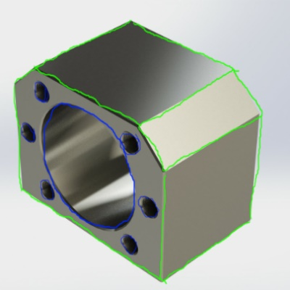
Fabricagetechnieken

1.
- Blauw: geboord & afgebraamd
- Groen: gefreesd

2.
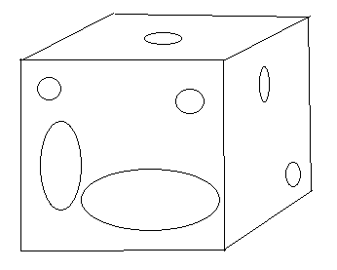

3.
3 assen

4.
Ja het is gefreesd dat kun je zien aan de groeven in het product

5.
https://www.youtube.com/watch?v=mxbZfVV8MiA

6.
Met 3D printen kun je tegenwoordig ook heel erg precies producten maken in kleine series.

